Curso **FISICA I** – Recursantes Anual

Inscripciones por Sysacad, del 02 al 06.03.20

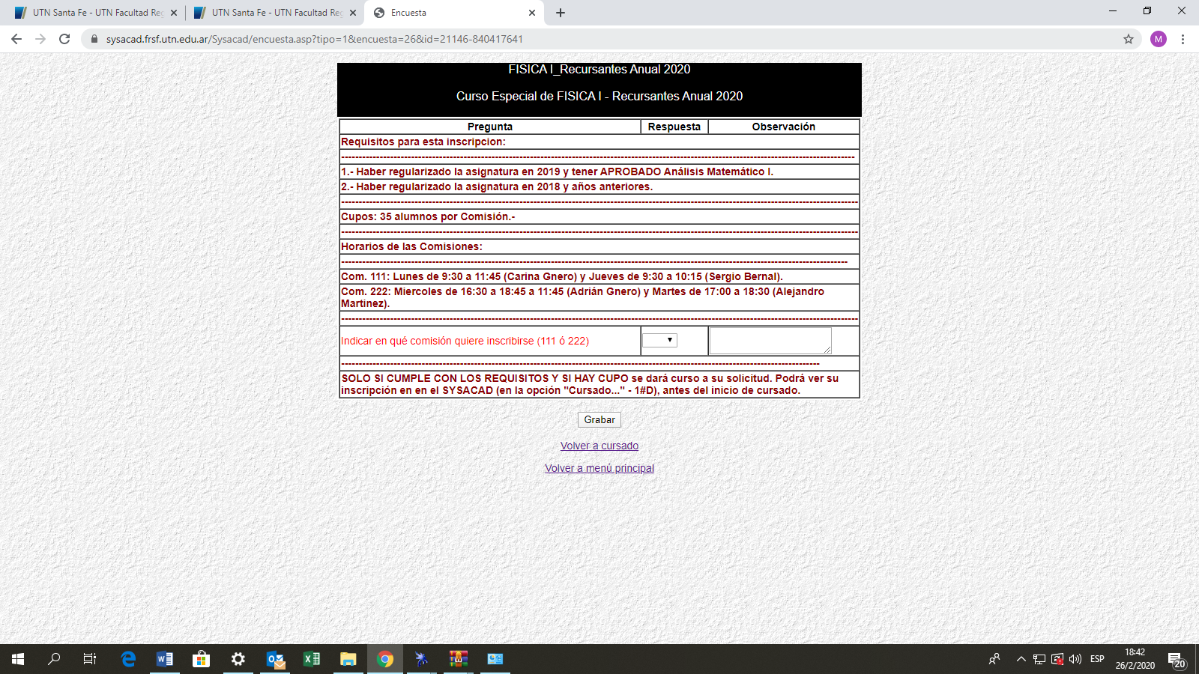

Figura en el Menú como: **“FISICA I_Recursantes”**